, e •

ESTADO DE RONDÔNIA PREFEITURA DO MUNiCíPIO DE MONTE NEGRO
I
GABINETE DO PREFEITO '.;
1:-1 I
LEI MUNICIPAL N.o 541/GP/PMMN/2014 DE 14 DE MAIO DE 2014.
"AUTORIZA A ABERTURA DE CRÉDITO ADICIONAL ESPECIAL POR EXCESSO DE ARRECADAÇÃO AO ORÇAMENTO VIGENTE E DA OUTRAS PROVIDÊNCIAS"
A Câmara Municipal De Monte Negro, Estado De Rondônia, Aprovou E Eu, Prefeito Municipal, Sanciono A Seguinte,
L E I:

. . ;
, .~
Artigo 1° - Incluem no Plano Plurianual 2014-2017, nova meta referente ao programa 0022 - APOIO AOS PRODUTORES~ RURAIS, bem como prioriza a execução da mesma na LDO 2014 através da inclusão do Projeto Atividade descrito no artigo 2° desta Lei.
Artigo 2° - Fica o Executivo Municipal autorizado a abrir Crédito Adicional Especial ao orçamento vigente no valor de R$ 200.000,00 (Duzentos Mil Reais), conforme a seguir:
02.06.00 - SEC MUN DE GESTÃO EM PRODUÇÃO AGRíCOLA E ORGANIZAÇÃO AGRÁRIA 20.601.0022.1175 - CV AQUISiÇÃO DE RETRO ESCAVADEIRA
4.4.9.0-52 - EQUIPAMENTO E MATERIALS PERMANENTE
R$ 200.000,00 (Duzentos Mil Reais)
Artigo 3° - A cobertura de dotação dos valores descritos no artigo 2° no valor de R$ 200.000,00 (Duzentos Mil Reais), será por Excesso de Arrecadação, fonte de recursos Convênio nO 21 0/DEP/PCN/2013.
Artigo 4° - Esta Lei entra em vigor na data da sua publicação, revogadas as
disposições ao contrário.
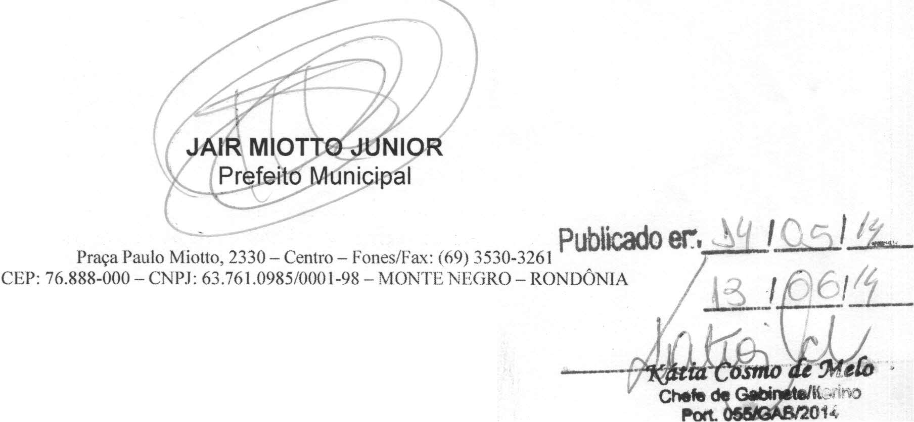
E-MAIL: gabinete@montenegro.ro.gov.br

